УТВЕРЖДАЮ  Президент БРОО «Федерация смешанного боевого единоборства (ММА)»  _________________ Немков В.А.  «___» _________________ 2022 год | УТВЕРЖДАЮ  Исполнительный директор ВМОО «СК БУЛАТ» г. Валуйки  _________________ Тарасенко С.А.  «___» __________ 2022 год

ПОЛОЖЕНИЕ
проведении турнира
по смешанному боевому единоборству (ММА)
среди юношей 12-13 лет, 14-15 лет и 16-17 лет
«ЗАКАЛИ СВОЙ ХАРАКТЕР»
Г.Валуйки
30.04.22г.

  - Общие положения

Турнир по смешанному боевому единоборству (ММА) проводится в соответствии с календарным планом ВМОО «СК БУЛАТ» на 2022-23 г.
Соревнования проводятся в соответствии с правилами вида спорта «смешанное боевое единоборство(ММА)»,утвержденными приказом Министерства спорта Российской Федерации от 01 октября 2019 года №788.

- Цели изадачи

  - Спортивное соревнование проводится с целью развития смешанного боевого единоборства (ММА) в Белгородской области.
  - Задачами проведения спортивного соревнования являются:

- развитие смешанного боевого единоборства (ММА) и его популяризации
в Белгородской области;
- повышение квалификации судей, тренеров и уровня подготовки спортсменов;
- привлечение к активному образу жизни детей, подростков, молодёжи и других категорий населения Белгородской области.

- Программа соревнования.

Спортивное соревнование проводится 30 апреля 2022 года по адресу: Белгородская обл., г. Валуйки ул. Щорса 9 в. ( «СК БУЛАТ »)

9:00-10:00 – взвешивание участников спортивного соревнования ( юноши 12-13; 14-15 и 16-17 лет);
10:00-11.00 – проведение собрания представителей и руководителей команд;
12:00 – начало предварительных поединков;
14:00 – торжественное открытие соревнований;
14.30 – продолжение отборочных поединков, финальные поединки и награждение победителей.

- Руководство организацией и проведения соревнований

  - Общее руководство организацией соревнования осуществляет спортивный клуб «СК"БУЛАТ" » г. Валуйки

  - Контактный телефон:

  - Орг.комитет: Тарасенко Сергей Алексеевич +7 (920) 203-81-71
  - Главный судья соревнований Шопин Алексей Николаевич +7 950 714 9822
  - Главный секретарь соревнований Кондрашов Константин Сергеевич

- Участники соревнований и условия их допуска

  - К соревнованиям допускаются:
    - спортсмены, прошедшие Мандатную комиссию на основании поданных
в установленные сроки предварительных заявок на st-sambo@mail.ru и
    - Предварительной регистрации команд на сайте: https://bulat.e-champs.com/event/346144
    - Предварительные заявки необходимо оформить до 28.04.22г. После этой даты онлайн регистрация будет закрыта.

В мандатную комиссию соревнований предоставляется:
Заявка на участие в соревнованиях по установленной форме (приложение № 1)
к заявке прилагаются следующие документы на каждого спортсмена:
– документ, удостоверяющий личность спортсмена и подтверждающий
его гражданство-паспорт РФ. Для спортсменов, не достигших 14 лет свидетельство о рождении, справку с места учебы с фотографией, заверенную печатью учебного заведения, или справку с места жительства, заверенную печатью паспортного стола;
– медицинский страховой полис (оригинал) и договор о страховании (оригинал)
на данное соревнование которое можно оформить по ссылке https://www.goprotect.ru/landing/bulat
– согласие от родителей (Приложение №2), заполненная карточка участника
с распиской (Приложение №3).
– справки на ВИЧ, вирус гепатита B и С (оригиналы, выданные медицинским учреждением не более чем за 3 месяца до дня проведения соревнований).
–медицинские документы (справка) о состоянии здоровья.

При отсутствии одного из перечисленных документов спортсмен к участию
в соревнованиях не допускается.

Весовые категории:
Пол, возраст и весовые категории спортсменов
N п/п | Группы, пол | Возраст | Весовые категории, кг
1 | Юноши | 12 - 13 лет | 32 | 36 | 40 | 44 | 48 | 52 | 57 | 62 | 67
2 | Юноши | 14 - 15 лет | 36 | 40 | 44 | 48 | 52 | 57 | 62 | 67 | 73 | 80
3 | Юноши | 16 - 17 лет | 48 | 52 | 57 | 61,2 | 65,8 | 70,3 | 77,1 | 83,9 | 93

5.1. Спортсмены возрастом (14-15 лет) обязательно надевают защитные шлемы закрытого типа (Приложение 4 ). Удары рукой и ногой в голову будут разрешены в положении стойка, в положении «партер» разрешены только удары рукой. Удушающие приемы разрешены только в положении партер.
5.2. Спортсмены (16-17 лет) одевают защитные шлемы открытого типа (Приложение 4). Защитные накладки на голени без застежек (чулочные), капа, паховый протектор (бандаж) – ОБЯЗАТЕЛЬНЫ для всех. Перчатки в которых выступают спортсмены не меньше 6 унций (Союз ММА России) или их аналоги. Шорты должны быть без карманов, молний, застежек. Ражгард красного, синего или нейтрального цвета.

Экипировка организаторами не предоставляется, необходимо каждой команде иметь свою экипировку!
6. Условия подведения итогов соревнования

  - Проведения жеребьевки на месте проведения соревнований проводится при участии руководителя мандатной комиссии соревнований, главного судьи и главного секретаря соревнований.

  - Порядок подачи и рассмотрения протестов происходит в соответствии с «Регламентом Союза ММА России».

6.1. Все схватки проходят по утвержденным правилам вида спорта
«Смешанное боевое единоборство (ММА)».

7. Награждение

Победители и призеры в каждой весовой категории награждаются грамотами
и медалями.

8. Обеспечение безопасности участников и зрителей, страхование участников, медицинское обеспечение.

1. Участие в соревнованиях осуществляется только при наличии договора (оригинал) о страховании жизни и здоровья от несчастных случаев на сумму не менее
30 000 руб., который представляется в мандатную комиссию на каждого участника.
2. Каждый участник соревнований должен иметь действующий медицинский допуск спортивного диспансера, которые являются основанием для допуска к спортивным соревнованиям.
9. Заявки на участие

    - Предварительные заявки на участие в соревнованиях подаются не позднее
28 апреля 2022 г. путем онлайн-регистрации на сайте: https://bulat.e-champs.com/event/346144

справки по телф. +7 920-203-81-71

10. Условия финансирования

Расходы, связанные с организацией и проведением соревнований
– за счет ВМОО « СК БУЛАТ ».

Расходы по проезду к месту проведения соревнований, проживанию, питанию спортсменов и представителей команд осуществляются за счет командирующих организаций.
Каждый участник вносит БЛАГОТВОРИТЕЛЬНЫЙ ВЗНОС - 500 р.

По вопросу бронирования гостиниц обращайтесь по телф.: +7 980-525 67 72

Данное положение является официальным вызовом на соревнование.
ПРИЛОЖЕНИЕ № 1

Заявочный лист на участие спортсменов команды
(полное название командирующей организации)
В турнире « Закали свой характер» по смешанному боевому единоборству 25 сентября 2021 г. г.Валуйки
(полное название и дата проведения спортивного мероприятия)

№  п/п | ФИО (полностью) | Год рождения  (полных лет) | Спортивный  разряд | Весовая категория | ФИО тренера | Дата и виза врача  о допуске | Примечания
1.
2.
3.
4.
5.
6.
7.
8.
9.
10.

Командавколичестве человек к соревнованиямдопущена.

Врач_______
(Число, подпись, печать ответственного)

Руководителькоманды
(Число, подпись, печать ответственного)
ПРИЛОЖЕНИЕ №2

СОГЛАСИЕ РОДИТЕЛЕЙ

на участие несовершеннолетнего спортсмена в соревнованиях по смешанному боевому единоборству (ММА)
Я,
(Ф.И.О. родителя / законного представителя полностью) родитель/законный представитель
(нужное подчеркнуть)

(ФИО участника полностью)
(далее–«Участник»), года рождения, зарегистрированный по адресу:
, добровольно соглашаюсь на участие моего ребенка (опекаемого) в турнире по смешанному боевому единоборству «Закали свой характер» среди юношей г.Валуйки Белгородской области проводимого 25 сентября 2020 года и при этом:
- Я принимаю всю ответственность за любую травму, полученную моим ребенком (опекаемым) в ходе спортивного соревнования, и не имею права требовать какой-либо компенсации от Организаторов спортивного соревнования;
- Я обязуюсь, что мой ребенок (опекаемый) будет следовать всем требованиям Организаторов спортивного соревнования, связанным с вопросамибезопасности;
- В случае необходимости я разрешаю воспользоваться медицинскойпомощью, предоставленной моему ребенку (опекаемому) Организаторами спортивного соревнования;
- С Положением о проведении спортивного соревнованияознакомлен;
- Я согласен с тем, что выступление моего ребенка (опекаемого) и интервью с ним и/или со мной может быть записано и показано в средствах массовой информации, а также записано и показано в целях рекламы без ограничений по времени и формату; я отказываюсь от компенсации в отношении этихматериалов.
/ / (подпись) (ФИО родителя / законногопредставителя)
« » 2021 г.
ПРИЛОЖЕНИЕ № 3

К А Р Т О Ч К А У Ч А С Т Н И К А

Вес

Ф.И.О.

Спортивнаяорганизация город

Датарождения Гражданство Видединоборства Степень мастерства (разряд, звание,титулы)

Стажзанятий Тренер

Врачсоревнований (Ф.И.О.) Подпись Судья навзвешивании (Ф.И.О.) Подпись

Р А С П И С К А

Я,

с Положением, Правилами и условиями проведения Чемпионата Белгородской области
по Смешанному Боевому Единоборству, проходящему февраля 2021 г. ознакомлен, согласениобязуюсьихвыполнять.Считаю,чтояфизическиитехническиподготовлендля выступления в данных соревнованиях. В случае получения мной различных травм и даже летального исхода ни я, ни мои родственники, а также мои доверенные лица претензий к организаторам, судьям и другим лицам, имеющих отношения к проведениюсоревнований, иметь небудут.

(Наименование документа удост

оверяющего личность, номер, серия, кем и когда выдан)

ффвв

в

Приложение 4

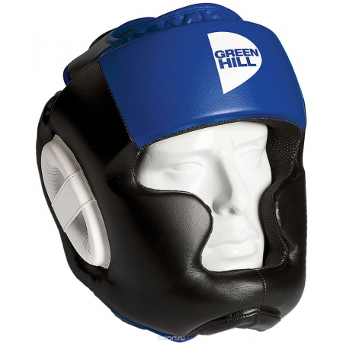

Шлем для возрастной категории 14-15 лет
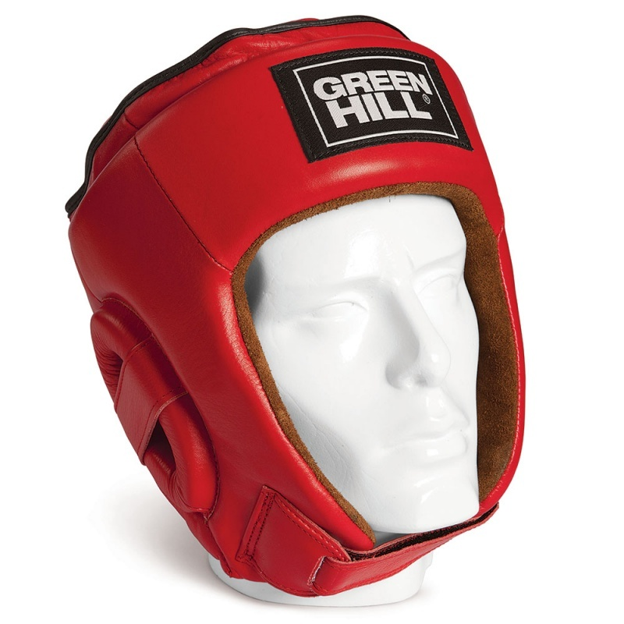

Шлем для возрастной категории 16-17 лет

